智慧树网2017秋冬学生学习手册
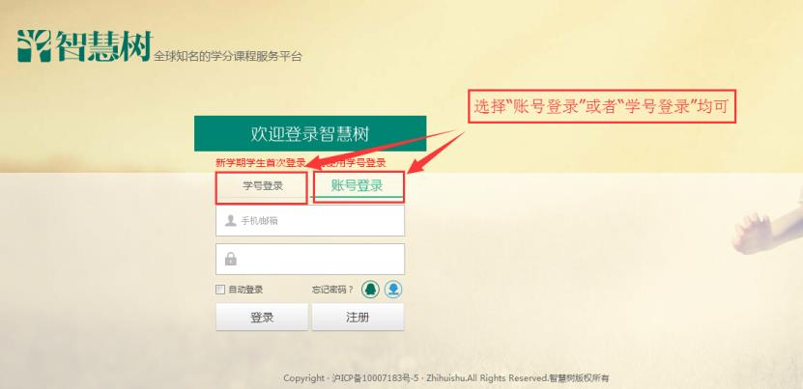
一、【如何登录报到】
- 智慧树网PC端和手机APP均可登录报到（智慧树学生端app改名为“知到”，请扫描二维码或前往应用市场进行下载）

STEP1：打开智慧树网【登录】页，用【学号】登陆
登录智慧树网：www.zhihuishu.com，点击页面右上角【登录】按钮进入登录页面，选
择【学号登录】的方式
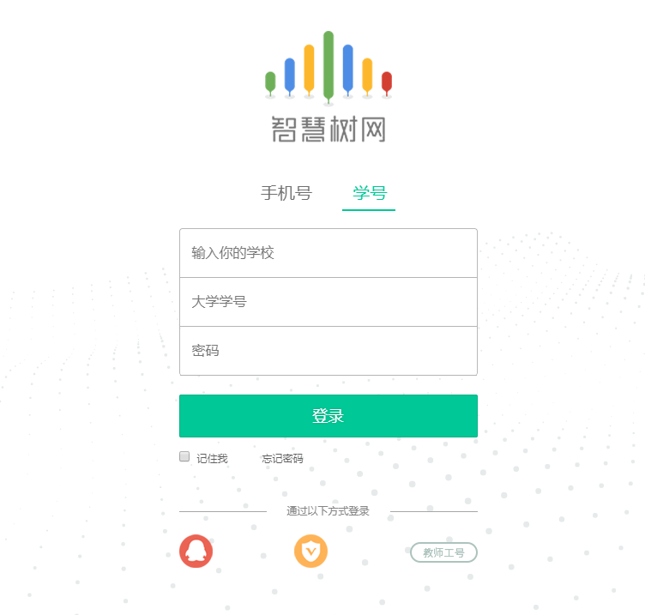
初始密码123456
点击学号登录

- 新生初次报到流程：①在智慧树门户（www.zhihuishu.com） 使用学号和初始密码123456登录；②验证 “姓氏”首字 ；③绑定手机号；④确认课程
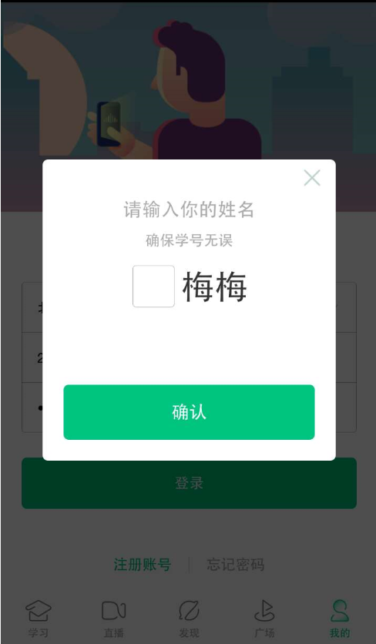
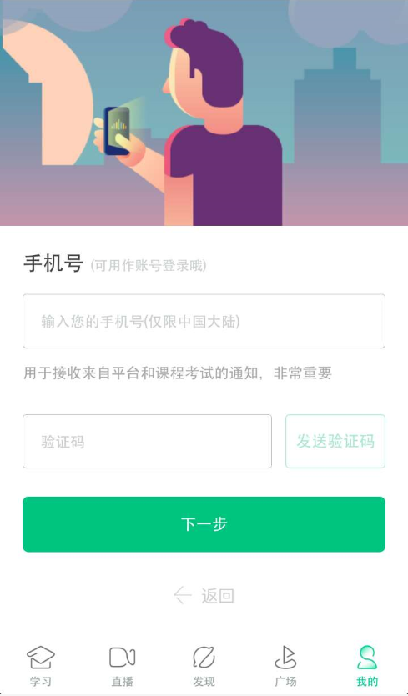

绑定手机号
验证“姓氏”首字

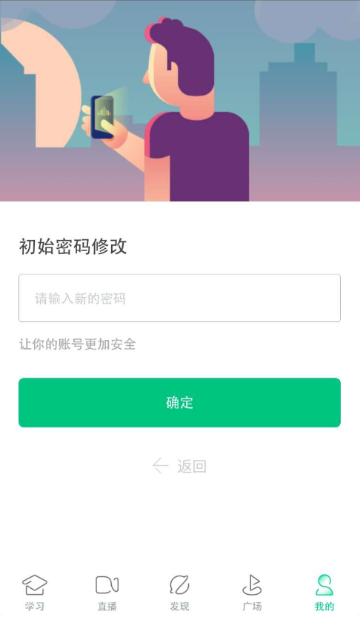
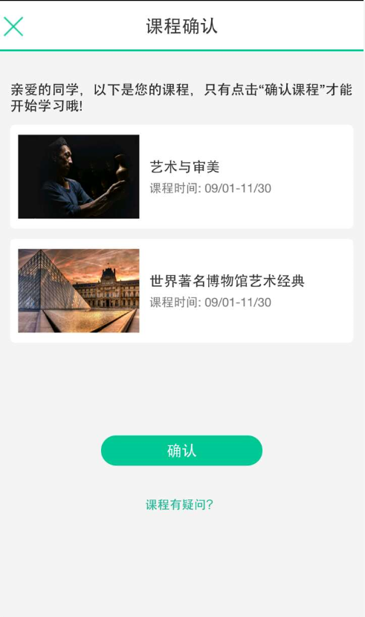

修改初始密码

确认课程

STEP2：确认课程，开始学习
登录成功后进入【在线学堂】，在【在线学堂】首页可点击“确认课程”，确认完成后如课程已经开始，点击课程卡片上的【开始学习】就可以进行线上学习了，请同学们抓紧时间学习，否则会影响成绩。初次登录成功后，以后可凭学号或手机号登录智慧树网进行学习。
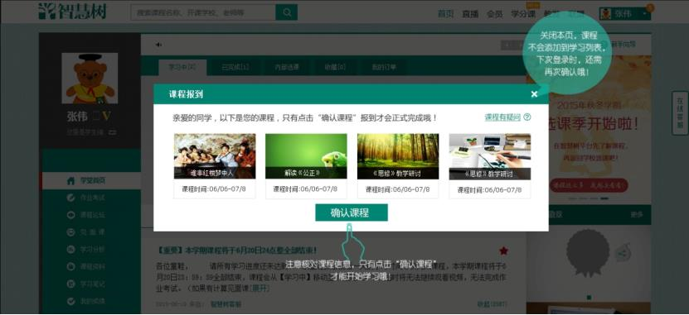
二、【学习】
注:我校智慧树17秋冬学期课程学习时间为2017年10月9日0:00-2017年12月26日23：59（超过截止时间，平台将不计算平时学习成绩），2017年12月27日0:00-2018年1月1日23:59为课程考试时间，请同学们在规定时间内完成线上考试。注意：如果没有准备好考试，请不要随意打开考试。考试可以在手机端app或电脑网页进行，要确保手机电量和网络稳定。（如果考试遇到问题可第一时间联系智慧树在线客服，详细操作见后描述）
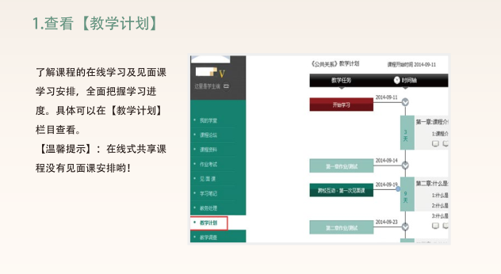
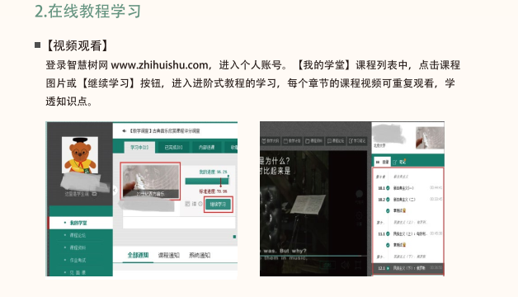
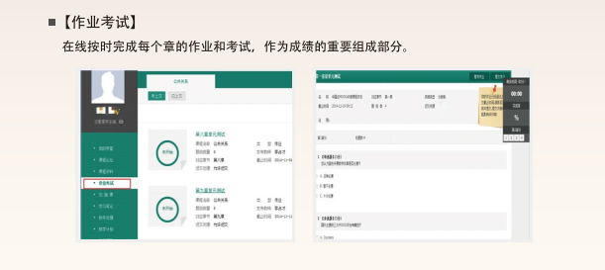
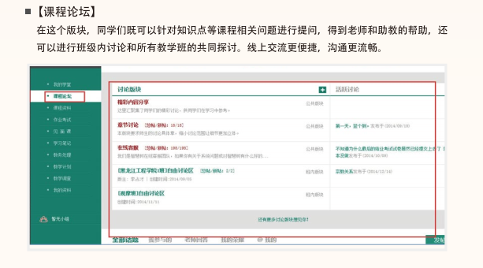
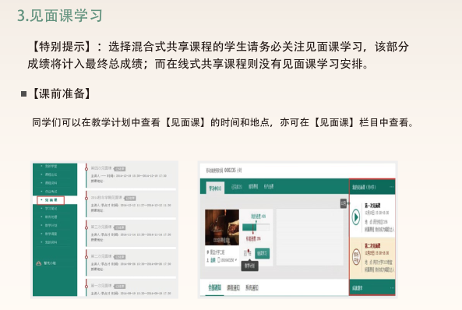
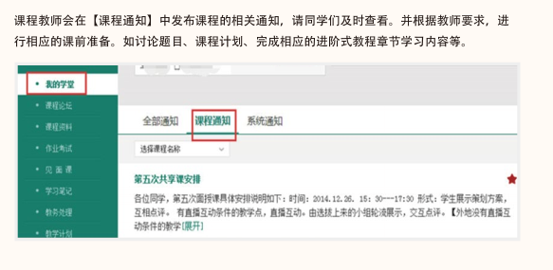

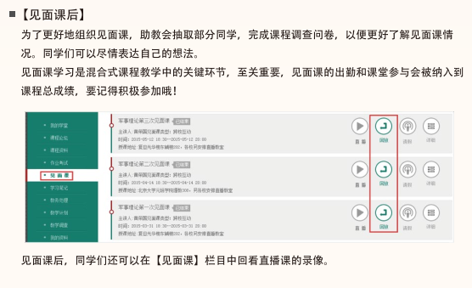
三、【课程考核】
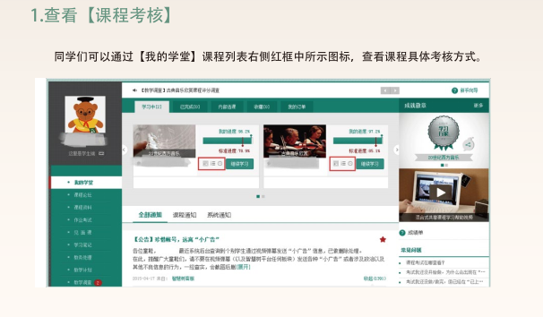
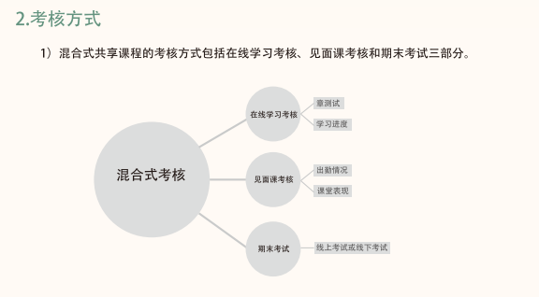

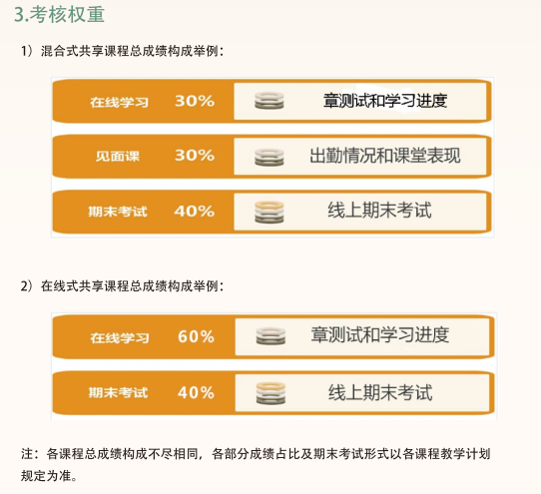
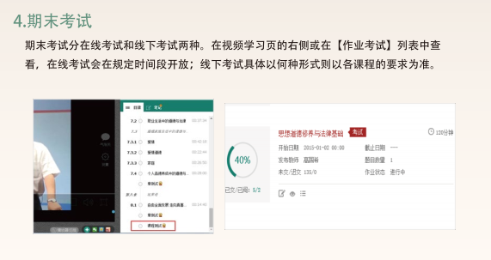
四、【成绩】
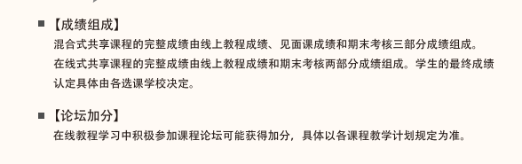
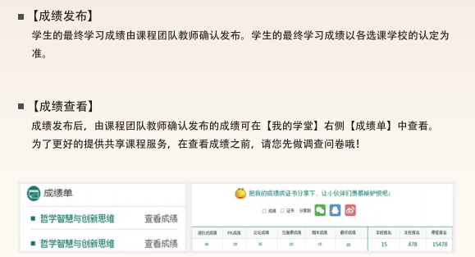
五、【课程收获】
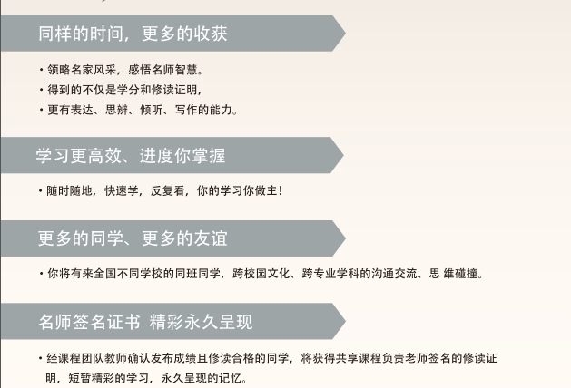
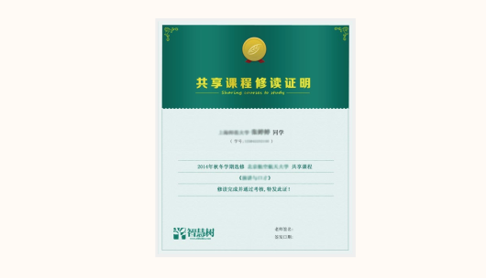
六、【温馨小贴士】
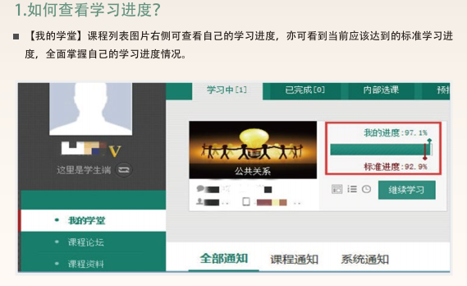
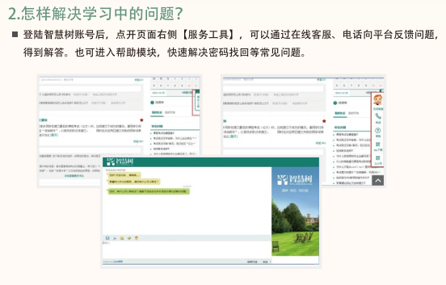
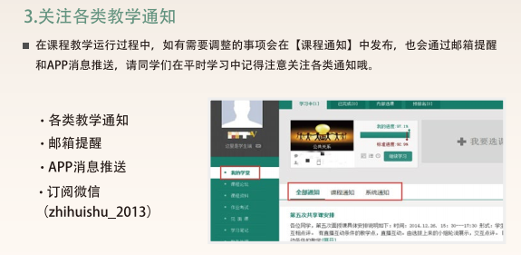
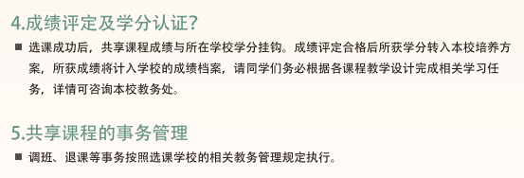
如有疑问请联系智慧树客服 400-829-3579或登录www.zhihuishu.com点击智慧树首页右侧的在线客服中人工服务咨询。
